ΟΝΟΜΑΤΕΠΩΝΥΜΟ:
ΓΛΩΣΣΑ (Μπ,μπ)
ΑΝΑΓΝΩΣΗ
Επανάληψη ανάγνωσης το μάθημα Μπ, μπ από το βιβλίο.

Ασκήσεις
1. Συμπληρώνω τις προτάσεις με τις λέξεις που λείπουν :
Ο σκύλος ………………………τον πίνακα της κυρίας Ειρήνης. Στον πίνακα υπάρχει ένας …………………………………..και πολλές …………………………………. Ο τίτλος του πίνακα είναι «……………………………………………………».

2. Απαντώ με ολοκληρωμένες προτάσεις:
Με τι μοιάζει ο πίνακας;
……………………………………………………………………………………………………
Τι βλέπει ο Σαμπέρ στον πίνακα;
…………………………………………………………………………………………………………………………………………………………………………………………………………

4. Αντιγραφή και ορθογραφία:
Η Μαρίνα βλέπει στον πίνακα πολλές μπουρμπουλήθρες.

5. Ανακαλύπτω στο κρυπτόλεξο 10 λέξεις οριζόντια και κάθετα που έχουν ΜΠ:
Α | Μ | Μ | Π | Α | Λ | Κ | Ο | Ν | Ι
Β | Π | Π | Κ | Α | Μ | Π | Α | Ν | Α
Η | Α | Α | Μ | Π | Ο | Υ | Κ | Ι | Α
Κ | Ο | Μ | Π | Ο | Λ | Ο | Ι | Κ | Ξ
Λ | Υ | Π | Α | Κ | Κ | Ξ | Κ | Ο | Κ
Α | Λ | Α | Λ | Κ | Ξ | Λ | Λ | Υ | Κ
Μ | Ο | Σ | Α | Κ | Λ | Κ | Λ | Μ | Λ
Π | Κ | Ι | Κ | Τ | Σ | Α | Μ | Π | Ι
Α | Ο | Ο | Ι | Ξ | Ι | Κ | Λ | Ι | Π
Θ | Ν | Λ | Η | Ξ | Κ | Π | Ε | Θ | Σ

6. Γράφω μια μικρή ιστοριούλα 3 – 4 προτάσεις με όσες περισσότερες λέξεις μπορώ που να έχουν μπ (ως 10 λέξεις το πολύ):
…………………………………………………………………………………………………………………………………………………………………………………………………………………………………………………………………………………………………………………………………………………………………………………………………………………….
Καλή επιτυχία!!!!
ΜΑΘΗΜΑΤΙΚΑ
1. Θέλεις να αποκρυπτογραφήσεις την κρυμμένη φράση; Για να το πετύχεις πρέπει να αντικαταστήσεις στον πίνακα τους αριθμούς με τα αντίστοιχα γράμματα και διάβασε τη φράση που σχηματίζεται.

20 + 30 + 2 = …….Ω 5 + 4 + 4 =…… Ι
8 + 3 = 11 Γ 12 + 5 + 3 + 10 =….. Α
15 – 3 = ….. Π 18 – 2 =
34 – 4 = ….. Α 56 – 6 =….. Μ
20 + 5 + 5 = ….. Α 35 + 5 + 5 + 5 =…….Μ
80 – 50 = ….. Α 90 – 30 =……..Τ
100 – 70 = ….. Α 60 – 10 - 20 =….. Α
30 + 40 + 6 + 1 =…… Θ 40 + 40 + 2 + 6 + 10 =……..Τ
9 – 7 = ….. Η 8 – 5 =

 | 30 | 11 | 30 | 12 | 52 |  | 60 | 30
 |  | Γ
50 | 30 | 77 | 2 | 50 | 30 | 60 | 13 |  | 30

2. Ανεβαίνω 3 – 3:
16 |  |  |  |  |  | 34
 |  |  | 55

3.Κατεβαίνω 3 – 3:
56 |  |  |  |  | 41
 | 23
ΩΡΑ ΓΙΑ ΧΕΙΡΟΤΕΧΝΙΕΣ ΚΑΙ ΠΑΙΧΝΙΔΙ

1. Φουσκώνουμε ένα μπαλόνι και κλείνουμε το στόμιό του. Το ζωγραφίζουμε ή το στολίζουμε κολλώντας πάνω του ό,τι υλικά έχουμε διαθέσιμα: χαρτάκια, πούλιες, κουμπιά, κορδέλες κ.α.
2. Εναλλακτικά, αν δεν έχουμε μπαλόνι, ζωγραφίζουμε ένα μεγάλο μπαλόνι πάνω σε χαρτί, χαρτόνι κάνσον ή χαρτόνι από χαρτόκουτο και το διακοσμούμε πάλι όπως μας αρέσει. Δημιουργούμε φατσούλες, ζωάκια ή ό,τι άλλο φανταζόμαστε.
3. Δένουμε σ’ ένα μπαλόνι ένα κορδόνι. Στην άλλη άκρη δένουμε το κορδόνι σ’ ένα εσωτερικό από χαρτί κουζίνας! Έχουμε φτιάξει σε χρόνο ρεκόρ ένα παιχνίδι με ανακυκλώσιμα υλικά!
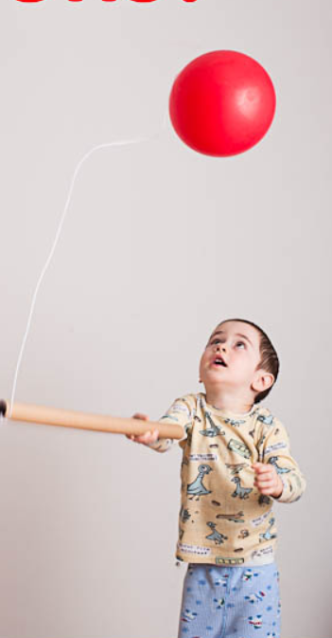

Καλή διασκέδαση!!!!

